LAPORAN REKAP PRESENSI/ABSENSI JULI-AGUSTUS 2026
PESERTA PRAKTIK KERJA LAPANGAN
SMK WIKRAMA BOGOR

Nama : ...………………………….....…………………………..
NIS : ...………………………….....…………………………..
Program Keahlian : Pengembangan Perangkat Lunak dan Gim
Industri Tempat PKL : ...………………………….....…………………………..
Nama HRD/Supervisor/
Manager/Leader/… : ...………………………….....…………………………..
No. HP HRD/Supervisor/
Manager/Leader/… : ...………………………….....…………………………..

Rekap Presensi/Absensi
Hadir | : ………………. Hari
Sakit | : ………………. Hari
Ijin | : ………………. Hari
Cuti | : ………………. Hari
Tanpa  Keterangan | : ………………. Hari
Catatan :

….. Agustus 2026
HRD/Supervisor/Manager/Leader/…

ttd & cap

………………………………….

Contoh Dokumentasi PKL

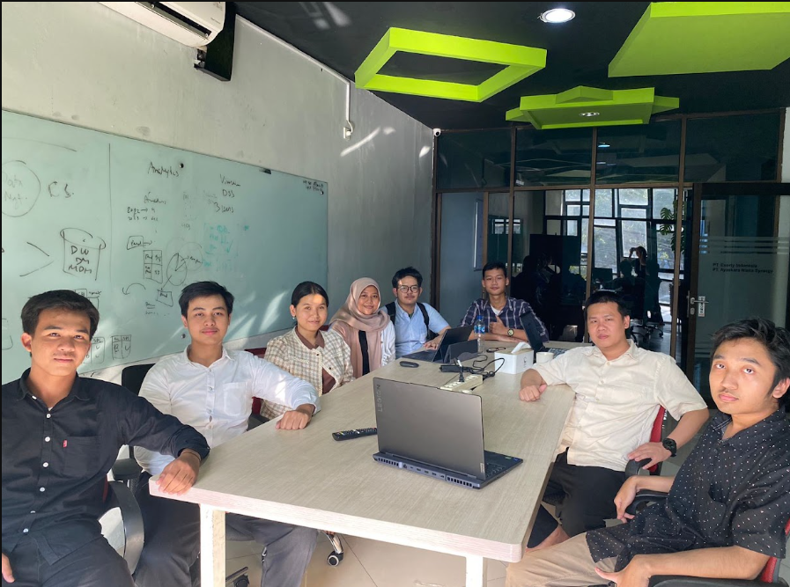
Tambahkan foto minimal 3 foto

